記入日 月 日 曜日
中学校３年生の私

○今の自分を見つめて

今の自分（自分の好きなこと・もの、得意なこと、頑張っていることなど）
こんな大人になりたい（将来の夢）
そのために、つけたい力
○なりたい自分になるための目標（身につけたいこと）と、そのために取り組みたいこと
学習面の目標 | そのために
生活面の目標 | そのために
家庭・地域での目標 | そのために
その他（習い事・資格取得など）の目標 | そのために
〔大人からのメッセージ〕

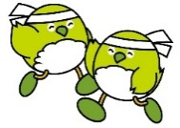
記入日 月 日 曜日
人とのつながりを考えよう

たくさんの人とつながって生活をしていると感じたこと、人から学んだことを記録しよう。

○家族や友だちと話したことで、心に残っていることを書こう。
○地域の人たちと関わった出来事で考えさせられたことについて書こう。
○これまで出会った人たちの中で「尊敬する人・あこがれの人」について書こう。
・尊敬する人・あこがれの人は誰ですか？
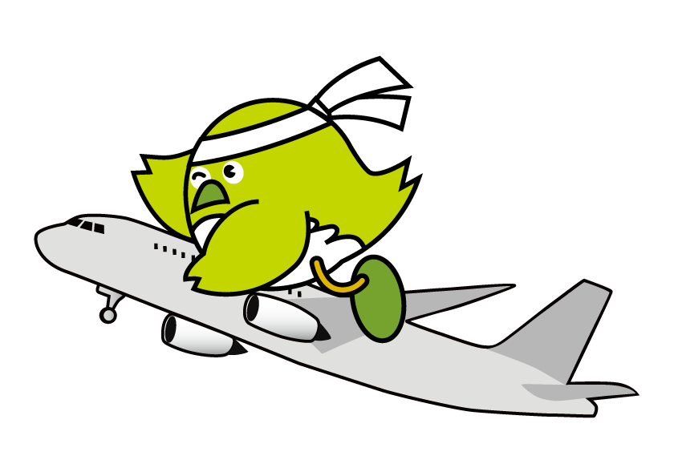
・その人はどんな人で、どんなところを尊敬したり、あこがれたりしていますか？
○これから、どのように人とつながっていこうと思っているかを書こう。
○自慢の地域（ふるさと）にするために自分が将来実行したいことを書こう。
また、そのために今、実行したいことを書こう。
〔大人からのメッセージ〕

中学校３年生 中間の振り返り

記入日 月 日 曜日
〇これまでを振り返って
目標達成に向けて取り組んだことについて、自分の気持ちに一番近いところに○を付けよう。 | よく  できた | できた | あまり  できなかった | できな  かった
学習面での取組
生活面での取組
家庭や地域での取組
その他（習い事・資格取得など）での取組

○各項目の振り返りと、今後、挑戦・行動しようと思うこと
学習面で | 今後は
生活面で | 今後は
家庭や地域で | 今後は
その他（習い事・資格取得など）で | 今後は

これまでを振り返って、新しく発見したこと、気付いたこと
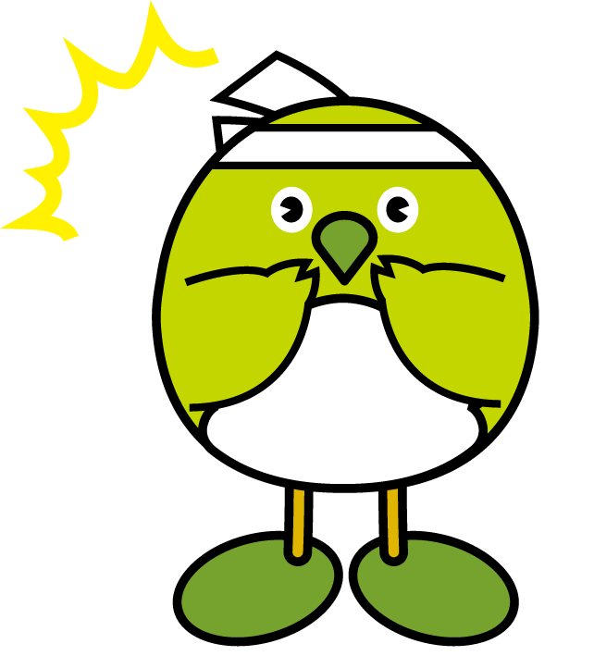
〔大人からのメッセージ〕

記入日 月 日 曜日
卒業していく私

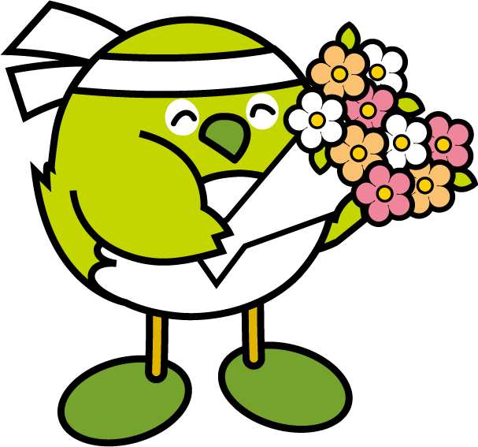
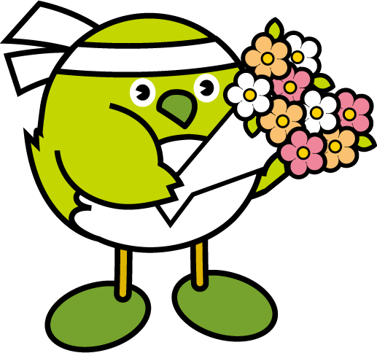
中学校生活を振り返って、今、自分が考えていることを書こう。

○入学したころと比べて、成長したと思うことを書こう。
○３年間で、心に残ったことや感動したことを書こう。

○学校生活で、うまくいかなかったことや、思った通りにならなかったことを書こう。
また、その時の気持ちについても書いておこう。
○今後、挑戦したいことを書こう。


はりつけ ページ


小学校１年生から中学校３年生までの９年間

○小・中学校９年間の「キャリア・ノート」を見ながら、自分自身の成長を振り返って感じたことを書こう。


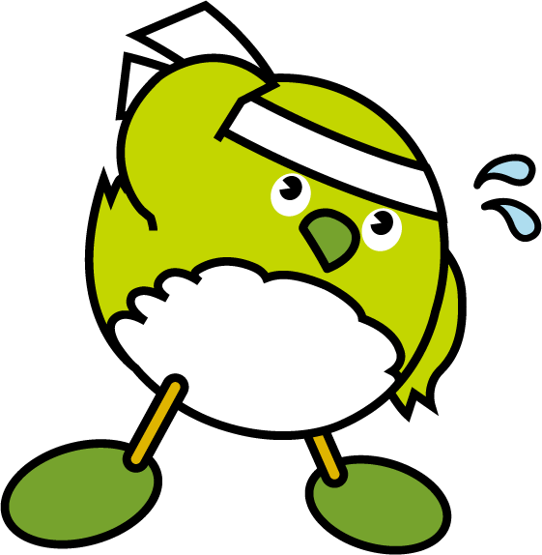
〔大人からのメッセージ〕
○１８歳のわたしへ

○中学校最後に書いた名前 月 日 曜日

3ページのはじめて書いた名前と
みくらべて、自分の成長を感じてみよう。

この「キャリア・ノート」はあなたの成長の記録です。 大切に保管してください。

